

【副町長交渉 重点交渉事項】

１．今年度の給与改定について
（１）基本賃金については、生活を維持・防衛できる現行の賃金水準の維持・改善をはかること。少なくとも、2010年人事院勧告を最低限とすること。
（２）期末・勤勉手当については、地方公務員の生活を維持・改善できる水準とすることとし、期末手当に一本化すること。また、成績率の拡大・強化はしないこと。
（３）50歳台後半層職員の給与1.5％定率削減は国家公務員への措置であり、職務給の原則等に反することや地方公務員の実態が異なることから導入しないこと。
（４）例月給与のマイナス勧告に伴う年間給与の調整については、不利益不遡及の原則に反することから行わないこと。
２．基本賃金・諸手当について
（１）臨時職員等に生活関連諸手当（扶養手当、住宅手当）を支給すること。
（２）公共サービス民間労働者の労働条件改善を進めること。
３．津別町職として付加する要求
（１）2011年度の職員採用について、有資格者や長期にわたる臨時職員の正規職員化など、職場実態を踏まえた採用をすること。
４．自己申告書について説明すること

庁舎以外でご用のある方は書記長の山田（戸籍年金）へ午前中に連絡をください。
王子

本日11月10（水）17：30 集会室

南アルプス市の横内君から、お便りがきましたので報告させていただきます！  今回は、南アルプス市において開催された「心あったか祭り」に津別町役場から物産販売で訪問した時の様子です！それでは、横内くんお願いしま～す！  皆さんこんにちは！津別の広報にちゃっかり登場させていただいた南アルプス市役所の横内です。  今回は１１月３日（祝）に開催された「ありがとう心あったか祭り」についてご報告します。このイベントで行われる津別物産展のため、津別町から伊藤（泰）さん、渡辺さん、佐々木くんほか総勢7名の方が南アルプス市へいらっしゃいました。  皆さんが山梨にいらっしゃったのは前日の１１月２日。この日は私と田中剛さんの２人で県内・市内をご案内しました。昼食ではB1グランプリで一躍脚光を浴びた「甲府鳥もつ煮」を食べ、その後は信玄餅で有名な桔梗屋の工場見学に行きました。信玄餅の包装体験では皆さん四苦八苦、工場の職員の５秒で１包みは正に職人技ですね。  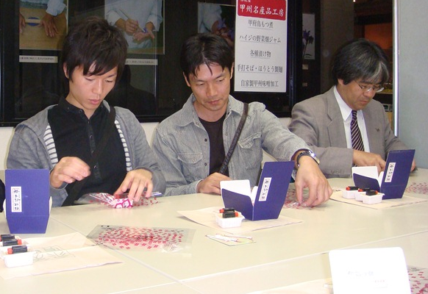  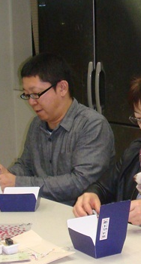  市内観光では市の南部を紹介。宿泊型農業体験施設のクラインガルテンからは（雨男の私がいるのに）富士山の姿が眼前に広がりましたよ。  イベント当日は快晴の空が広がり放射冷却で寒い朝となりました。  観光パンフが総務課と産業課にあるよ |  | 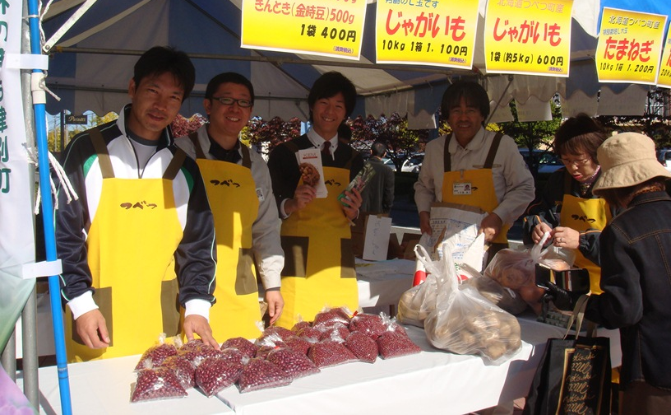 | 一方の有機農業のアンケートについては玉ねぎのプレゼントもあり、袋詰めが追いつかないくらいのスピードではけました。玉ねぎが終わった後は大変かな？と思いましたが市役所の川村さんがオニオンスープを持ってテント前で呼び込み。ロマンス製菓キャンディーのプレゼントもあり無事ノルマクリアーです。丹さんの商品も順調に売れたようで、イベントは無事終了しました。  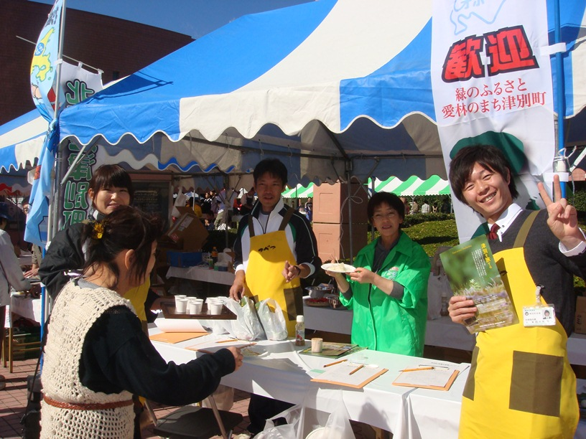  夕食までの空き時間は甲州市のぶどうの丘へ行き、ワインの試飲を楽しみました。この日は山梨ヌーボーの解禁日、ワインカーヴの中も大勢の人で賑わっていました。お気に入りの一本は見つかったでしょうか？  その後ホテルに戻って懇親会。夜遅くまで盛り上がりましたよ！！渡辺さんの必殺技はすごかったなぁ～。またご披露下さいね。  この度は伊藤さん、渡辺さん、佐々木くん、遠いところ本当におつかれさまでした。次回はプライベートでゆっくりお越し下さい。もちろん他の皆さんもお待ちしています！  （南アルプス市特派員 横内 久人）

